Tillsynsbegäran – information om höga naturvärden och fridlysta arter i avverkningsanmälan A 21058-2026 i Arvidsjaurs kommun
Denna tillsynsbegäran behandlar höga naturvärden i avverkningsanmälan A 21058-2026 i Arvidsjaurs kommun som inkom 2026-05-04 och omfattar 0,9 ha.
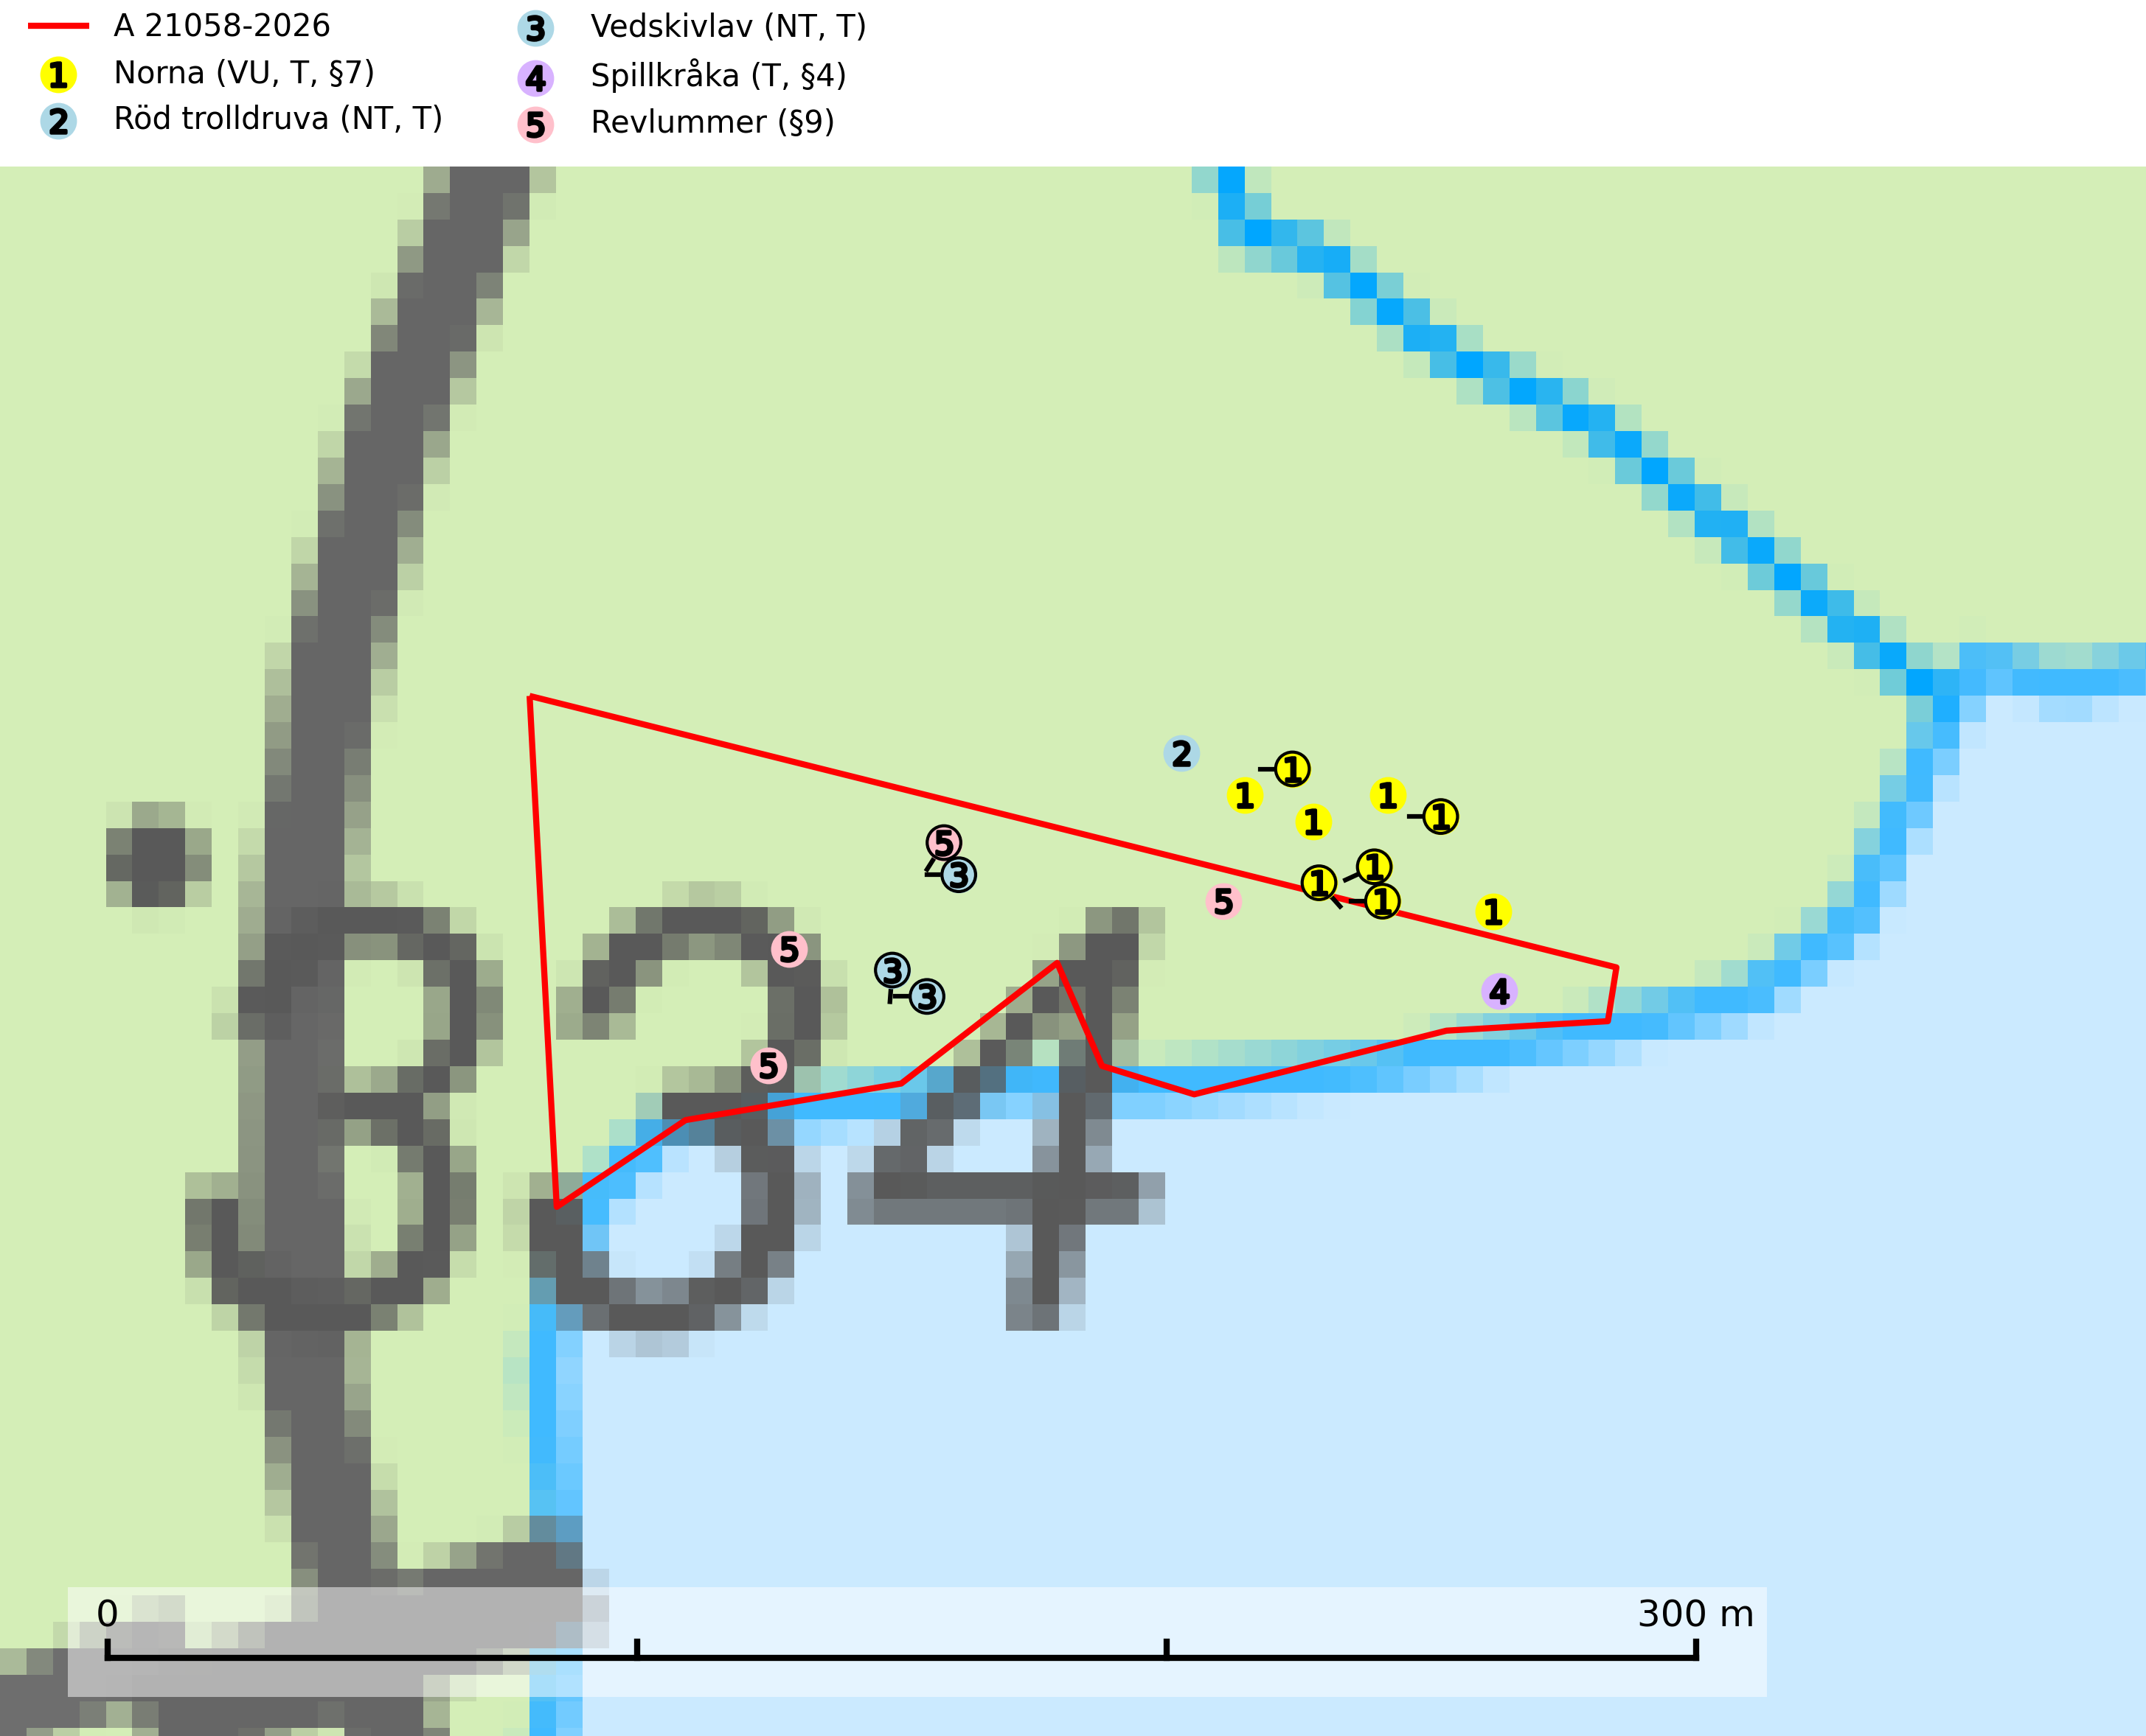
Figur 1. Fyndplatser för naturvårdsarter i och inom 22 meter från avverkningsanmälan. Markörer utan svart kant är placerade på fyndplatsen. Markörer med svart kant är placerade vid sidan av fyndplatsen och har ett svart streck som visar fyndplatsens exakta position. Kartans mittpunktskoordinat är N 7314607, E 701452 i SWEREF 99 TM.
I och inom 22 meter från avverkningsanmälan finns fynd av 5 naturvårdsarter, varav 3 är rödlistade, 3 är fridlysta och 4 är typiska (T): norna (VU, T, §7), röd trolldruva (NT, T), vedskivlav (NT, T), spillkråka (T, §4) och revlummer (§9). Se Figur 1.

Tillsynsbegäran
Vi begär härmed att Skogsstyrelsen fattar beslut enligt miljöbalken som säkerställer att skogens höga naturvärden bevaras samt att EU-lagstiftning efterlevs och att artskyddsbrott förhindras.
Vi önskar även ta del av de ställningstaganden och beslut som myndigheten meddelar till följd av aktuell avverkningsanmälan och föreningens inlaga (se 34 § förvaltningslagen).

Naturvårdsarter och fridlysta arter
Nedan följer beskrivningar av de naturvårdsarter och fridlysta arter som har sina livsmiljöer och växtplatser i den avverkningsanmälda skogen. Se även ytterligare artfakta i BILAGA 1. De påträffade naturvårdsarterna är ett tydligt kvitto på att det rör sig om en skog med höga naturvärden.
Norna (VU, §7) är strikt skyddad enligt EU:s art- och habitatdirektiv och fridlyst enligt §7 Artskyddsförordningen (bilaga 1) vilket innebär att hela dess livsmiljö ska bevaras. Den är rödlistad som nära hotad (NT) i den europeiska rödlistan och växer i frisk–fuktig, mossrik barrskog, oftast i små sänkor i granskog med hög bonitet. Växtplatsen utgörs nästan alltid av sluttningar med rikligt och rörligt markvatten. Underlaget är genomgående grönsten eller kalkrikt material. Nornan är känslig för alla större ingrepp i sin miljö och överlever därför vanligtvis inte slutavverkning. Den klarar inte den uttorkning av markens ytskikt som slutavverkning normalt medför och inte heller kvarlämnande av större mängd hyggesavfall. Populationen har minskat kraftigare än vad som tidigare varit känt och arten hamnade därför i en högre rödlistekategori 2020. Norna är typisk art för 9010 Taiga och 9050 Näringsrik granskog (SLU Artdatabanken, 2024; IUCN, 2024).
Röd trolldruva (NT) har sin utbredning i övre Norrlands skogsland från Västerbotten upp till Torne lappmark och växer framför allt i frisk-fuktig, vanligen örtrik och mycket artrik granskog på näringsrik mark med rörligt markvatten. Arten är mycket sällsynt och vanligen fåtalig på sina lokaler inom hela sitt svenska utbredningsområde. Slutavverkning kan medföra kraftig decimering eller utslagning av bestånden och det är viktigt att alla lokaler med röd trolldruva undantas från skogsbruk. Röd trolldruva är typisk art för 9050 Näringsrik granskog (SLU Artdatabanken, 2024).
Vedskivlav (NT) växer på gammal, torr, exponerad, hård kärnved av framförallt tall i naturskogsartade bestånd. Avverkning av tallskog av naturskogskaraktär med spår av återkommande bränder är ett hot. Mängden lämplig ved att växa på för vedskivlav minskar, dels på grund av naturlig nedbrytning men framförallt på grund av att de förstörs i samband med slutavverkningar, gallringar och markberedning. Tall- och blandbarrskogar av naturskogskaraktär med spår av återkommande bränder bör skyddas. Vedskivlav är typisk art för 9010 Taiga (SLU Artdatabanken, 2024).
Spillkråka (§4) omfattas av bilaga 1 i EU:s fågeldirektiv och är typisk art för 9010 Taiga och 9740 Skogsbevuxen myr. Den behöver grova träd, främst tall, asp och bok som boträd. Skogsbruk med korta omloppstider och täta, homogena ungskogar utgör det största hotet. Spillkråka är en nyckelart i skogliga miljöer vars övergivna bohål utnyttjas av flera andra hålhäckande fågelarter och fladdermöss, däribland pärluggla (EN, §4), knipa (§4), salskrake (§4) och skogsduva (§4). Hökuggla (VU, §4) och slaguggla (§4) häckar ofta i högstubbar som brutits av i höjd med ett gammalt spillkråkebo (SLU Artdatabanken, 2026; Skogsstyrelsen, 2016).

EU:s fågeldirektiv
Europeiska unionens medlemsländer är skyldiga att agera i enlighet med EU:s fågeldirektiv där det uttryckligen står att direktivet gäller för fåglar samt för deras ägg, bon och livsmiljöer (artikel 1). Vidare att de åtgärder som vidtas inte får leda till en försämring av den nuvarande situationen beträffande bevarandet av de fågelarter som avses i artikel 1 (artikel 13). Fågeldirektivet är styrande för tillsynsansvariga myndigheters ärendehantering, ställningstaganden och beslutsfattande.

BILAGA 1 – Fridlysta arter

Spillkråka – ekologi samt krav på livsmiljön
Spillkråka (§4) ingår i bilaga 1 EU:s fågeldirektiv och är typisk art för 9010 Taiga och 9740 Skogsbevuxen myr. Den lever i både barr- och blandskog liksom i ren lövskog. De tätaste populationerna tenderar att finnas i äldre, variationsrik blandskog med gott om död ved och gamla träd. Varje par utnyttjar 400–1000 hektar skog beroende på skogens kvalitet. Skogsbruk med korta omloppstider och täta, homogena ungskogar utgör det största hotet (SLU Artdatabanken, 2026).
Spillkråka är en nyckelart i skogliga miljöer vars övergivna bohål utnyttjas av flera andra hålhäckande fågelarter och fladdermöss, däribland pärluggla (EN, §4), knipa (§4), salskrake (§4) och skogsduva (§4). Hökuggla (VU, §4) och slaguggla (§4) häckar ofta i högstubbar som brutits av i höjd med ett gammalt spillkråkebo (Skogsstyrelsen, 2016).

Referenser – spillkråka
Skogsstyrelsen, 2016. Vägledning för hänsyn till spillkråka. Vägledningar och kunskapsstöd artskydd – Skogsstyrelsen.
SLU Artdatabanken, 2026. Artfaktablad. Naturvård – artfakta. SLU Artdatabanken, Uppsala.

